Об утверджении регламентов государственных услуг в области животного мира
Утративший силу
Постановление акимата Костанайской области от 23 ноября 2015 года № 510. Зарегистрировано Департаментом юстиции Костанайской области 22 декабря 2015 года № 6075. Утратило силу постановлением акимата Костанайской области от 13 января 2020 года № 9
Сноска. Утратило силу постановлением акимата Костанайской области от 13.01.2020 № 9 (вводится в действие по истечении десяти календарных дней после дня его первого официального опубликования).
В соответствии со статьей 16 Закона Республики Казахстан от 15 апреля 2013 года "О государственных услугах" акимат Костанайской области ПОСТАНОВЛЯЕТ:
1. Утвердить прилагаемые регламенты государственных услуг:
1) "Принятие местными исполнительными органами области решения по закреплению охотничьих угодий и рыбохозяйственных водоемов и (или) участков за пользователями животным миром и установлению сервитутов для нужд охотничьего и рыбного хозяйства";
2) "Выдача разрешения на пользование животным миром".
2. Настоящее постановление вводится в действие по истечении десяти календарных дней после дня его первого официального опубликования.
Утвержден
постановлением акимата
от 23 ноября 2015 года № 510
Регламент государственной услуги "Принятие местными исполнительными органами области решения по закреплению охотничьих угодий и рыбохозяйственных водоемов и (или) участков за пользователями животным миром и установлению сервитутов для нужд охотничьего и рыбного хозяйства"
Сноска. Регламент - в редакции постановления акимата Костанайской области от 22.11.2019 № 489 (вводится в действие по истечении десяти календарных дней после дня его первого официального опубликования).
1. Общие положения
1. Государственная услуга "Принятие местными исполнительными органами области решения по закреплению охотничьих угодий и рыбохозяйственных водоемов и (или) участков за пользователями животным миром и установлению сервитутов для нужд охотничьего и рыбного хозяйства" (далее – государственная услуга) оказывается местными исполнительными органами области и районов (государственным учреждением "Управление природных ресурсов и регулирования природопользования акимата Костанайской области") (далее – услугодатель).
Прием заявления и выдача результата оказания государственной услуги осуществляются через Филиал некоммерческого акционерного общества Государственная корпорация "Правительство для граждан" по Костанайской области (далее – Государственная корпорация).
2. Форма оказания государственной услуги: бумажная.
3. Результат оказания государственной услуги - копия постановления акимата области по закреплению охотничьих угодий и рыбохозяйственных водоемов и (или) участков за пользователями животным миром и установлению сервитутов для нужд охотничьего и рыбного хозяйства.
Форма предоставления результата оказания государственной услуги: бумажная.
2. Описание порядка действий структурных подразделений (работников) услугодателя в процессе оказания государственной услуги
4. Государственная услуга через структурные подразделения (работников) услугодателя не оказывается.
3. Описание порядка взаимодействия структурных подразделений (работников) услугодателя в процессе оказания государственной услуги
5. Государственная услуга через структурные подразделения (работников) услугодателя не оказывается.
4. Описание порядка взаимодействия с Государственной корпорацией "Правительство для граждан" и (или) иными услугодателями, а также порядка использования информационных систем в процессе оказания государственной услуги
6. Описание порядка обращения в Государственную корпорацию, длительность обработки запроса услугополучателя:
1) услугополучатель для получения государственной услуги обращается в Государственную корпорацию, работник Государственной корпорации проверяет правильность заполнения заявления и полноту представленных документов, указанных в пункте 9 стандарта государственной услуги "Принятие местными исполнительными органами области решения по закреплению охотничьих угодий и рыбохозяйственных водоемов и (или) участков за пользователями животным миром и установлению сервитутов для нужд охотничьего и рыбного хозяйства", утвержденного приказом исполняющего обязанности Министра сельского хозяйства Республики Казахстан от 30 апреля 2015 года № 18-03/390 "Об утверждении стандартов государственных услуг в области животного мира" (зарегистрирован в Реестре государственной регистрации нормативных правовых актов под № 11774) (далее – Стандарт), (далее – пакет документов), 2 (две) минуты.
При предоставлении полного пакета документов работник Государственной корпорации регистрирует его, получает письменное согласие услугополучателя на использование сведений, составляющих охраняемую законом тайну, содержащихся в информационных системах, при оказании государственных услуг, если иное не предусмотрено законами Республики Казахстан, выдает расписку о приеме соответствующих документов, 3 (три) минуты.
В случае представления услугополучателем неполного пакета документов, работник Государственной корпорации отказывает в приеме заявления и выдает расписку по форме согласно приложению 2 к Стандарту, 5 (пять) минут;
2) работник Государственной корпорации подготавливает пакет документов и направляет его услугодателю через курьерскую или иную уполномоченную на это связь, 1 (один) день.
День приема пакета документов не входит в срок оказания государственной услуги;
3) услугодатель готовит результат оказания государственной услуги и направляет его в Государственную корпорацию, 4 (четыре) рабочих дня;
4) работник Государственной корпорации на основании расписки о приеме соответствующих документов, при предъявлении удостоверения личности (либо его представителя по доверенности), выдает результат оказания государственной услуги услугополучателю, 5 (пять) минут.
7. Государственная услуга через веб-портал "электронного правительства" не оказывается.
8. Подробное описание последовательности процедур (действий), взаимодействий структурных подразделений (работников) услугодателя в процессе оказания государственной услуги, а также описание порядка взаимодействия с иными услугодателями и (или) Государственной корпорацией и порядка использования информационных систем в процессе оказания государственной услуги отражается в справочнике бизнес-процессов оказания государственной услуги согласно приложению к настоящему Регламенту.
Приложение к Регламенту
государственной услуги
"Принятие местными
исполнительными органами
области решения по
закреплению охотничьих угодий
и рыбохозяйственных водоемов
и (или) участков за
пользователями животным
миром и установлению
сервитутов для нужд
охотничьего и рыбного
хозяйства"
Справочник бизнес-процессов оказания государственной услуги "Принятие местными исполнительными органами области решения по закреплению охотничьих угодий и рыбохозяйственных водоемов и (или) участков за пользователями животным миром и установлению сервитутов для нужд охотничьего и рыбного хозяйства"

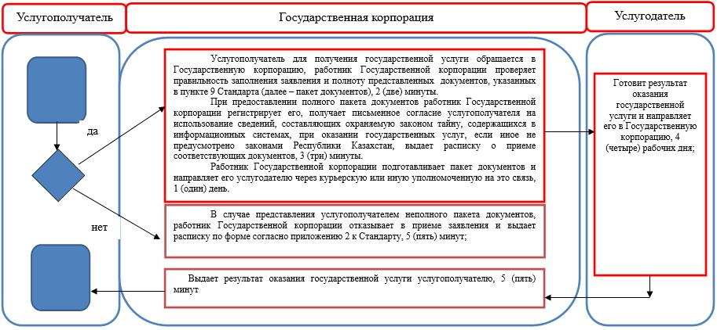

Условные обозначения:

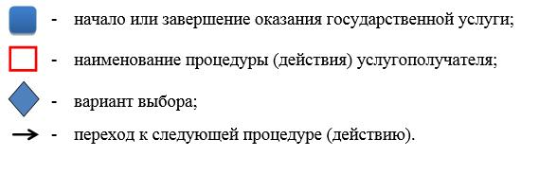

Утвержден
постановлением акимата
от 23 ноября 2015 года № 510
Регламент государственной услуги "Выдача разрешения на пользование животным миром"
Сноска. Регламент - в редакции постановления акимата Костанайской области от 22.11.2019 № 489 (вводится в действие по истечении десяти календарных дней после дня его первого официального опубликования).
1. Общие положения
1. Государственная услуга "Выдача разрешения на пользование животным миром" (далее – государственная услуга) оказывается местным исполнительным органом (далее – услугодатель), за исключением научно-исследовательского лова на рыбохозяйственных водоемах, расположенных на территории двух и более областей.
Прием заявки и выдача результата оказания государственной услуги осуществляются через веб-портал "электронного правительства" www.egov.kz, www.elicense.kz (далее – Портал).
2. Форма оказания государственной услуги: электронная (полностью автоматизированная).
3. Результат оказания государственной услуги – разрешение на пользование животным миром либо мотивированный ответ об отказе в оказании государственной услуги, в случаях и по основаниям, предусмотренных пунктом 10 стандарта государственной услуги "Выдача разрешения на пользование животным миром", утвержденного приказом исполняющего обязанности Министра сельского хозяйства Республики Казахстан от 30 апреля 2015 года № 18-03/390 "Об утверждении стандартов государственных услуг в области животного мира" (зарегистрирован в Реестре государственной регистрации нормативных правовых актов под № 11774) (далее – Стандарт).
На Портале результат оказания государственной услуги направляется и хранится в "личном кабинете" услугополучателя в форме электронного документа, подписанного электронной цифровой подписью (далее – ЭЦП) уполномоченного лица услугодателя.
Форма предоставления результата оказания государственной услуги: электронная.
2. Описание порядка действий структурных подразделений (работников) услугодателя в процессе оказания государственной услуги
4. Государственная услуга через структурные подразделения (работников) услугодателя не оказывается.
3. Описание порядка взаимодействия структурных подразделений (работников) услугодателя в процессе оказания государственной услуги
5. Государственная услуга через структурные подразделения (работников) услугодателя не оказывается.
4. Описание порядка взаимодействия с Государственной корпорацией "Правительство для граждан" и (или) иными услугодателями, а также порядка использования информационных систем в процессе оказания государственной услуги
6. Государственная услуга через Филиал некоммерческого акционерного общества "Государственная корпорация "Правительство для граждан" по Костанайской области не оказывается.
7. Описание порядка обращения и последовательности процедур (действий) услугодателя и услугополучателя при оказании государственной услуги через Портал:
1) услугополучатель осуществляет регистрацию, авторизацию на Портале посредством индивидуального идентификационного номера, ЭЦП;
2) услугополучатель производит выбор электронной государственной услуги, заполнение полей электронного запроса и прикрепление пакета документов согласно пункту 9 Стандарта;
3) услугополучатель производит удостоверение электронного запроса для оказания электронной государственной услуги посредством ЭЦП;
4) услугодатель осуществляет обработку (проверку, регистрацию) электронного запроса услугополучателя;
5) услугополучатель получает уведомление о статусе электронного запроса и сроке оказания государственной услуги, указанном в пункте 4 Стандарта, в "личный кабинет" услугополучателя на Портале;
6) услугодатель направляет в "личный кабинет" услугополучателя результат оказания государственной услуги в форме электронного документа, подписанного ЭЦП;
7) услугополучатель получает результат оказания государственной услуги через Портал в "личном кабинете" услугополучателя.
8. Функциональные взаимодействия информационных систем, задействованных в оказании государственной услуги через Портал, приведены в диаграмме согласно приложению к настоящему Регламенту.
Приложение к Регламенту
государственной услуги
"Выдача разрешения на
пользование животным миром"
Диаграмма функционального взаимодействия при оказании государственной услуги через Портал

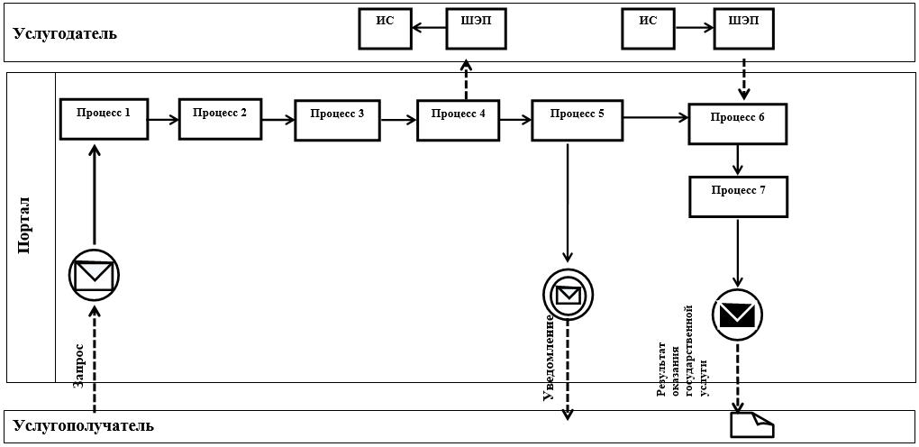

Условные обозначения и сокращения:

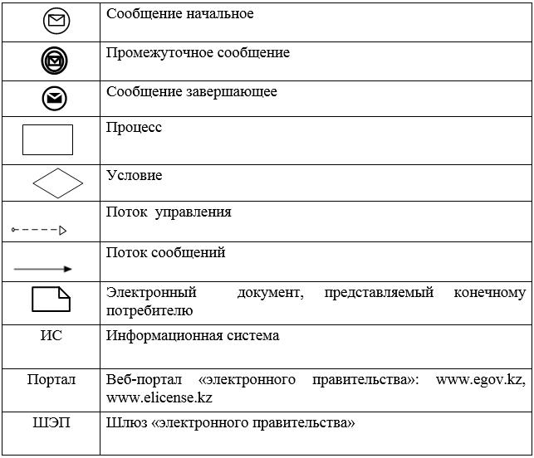

© 2012. РГП на ПХВ «Институт законодательства и правовой информации Республики Казахстан» Министерства юстиции Республики Казахстан

